Course4-Pontryagin-obvp

最优轨迹问题

1.1 学习内容
用Pontryagin计算obvp问题，即最优路径问题.
求解时间最优问题，期望最短时间内转向90度，控制量为加速度；
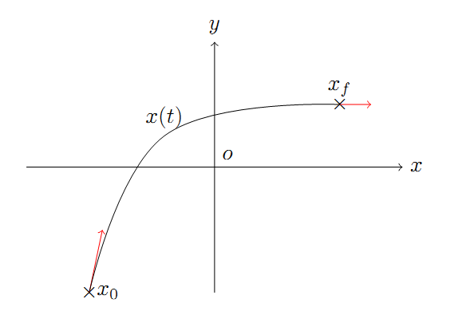
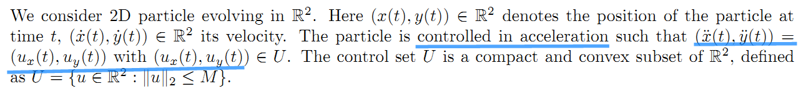
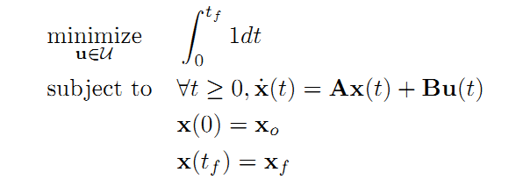

1.2 分析和结果
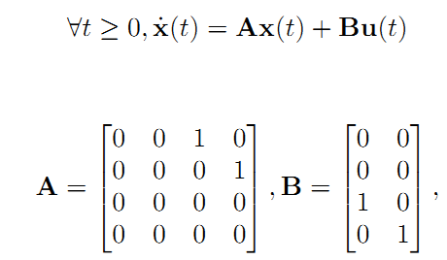
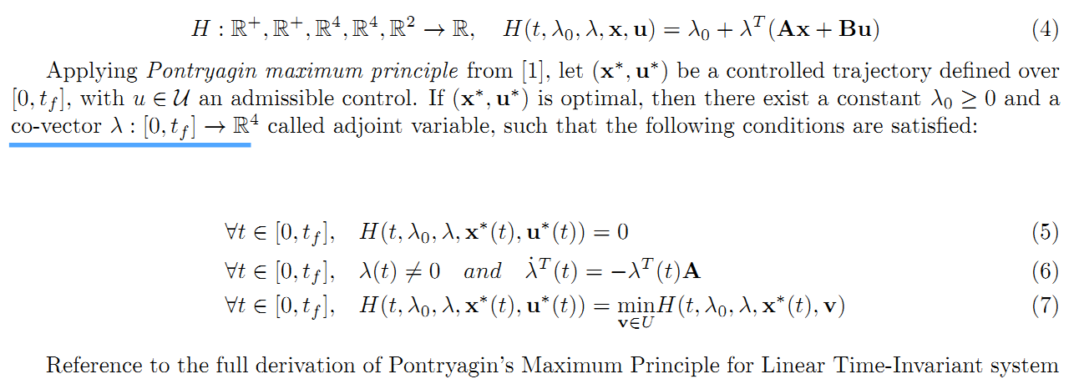
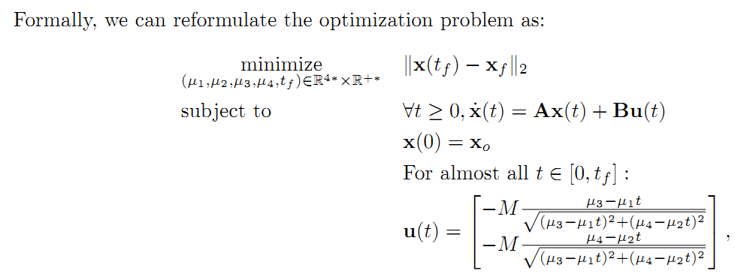
计算结果和λ0无关；
实际上将原始问题转换为一个比较简单的最优问题；
根据原始问题的时间最优得到u(t)，然后再根据新的目标来确定各个参数的值；
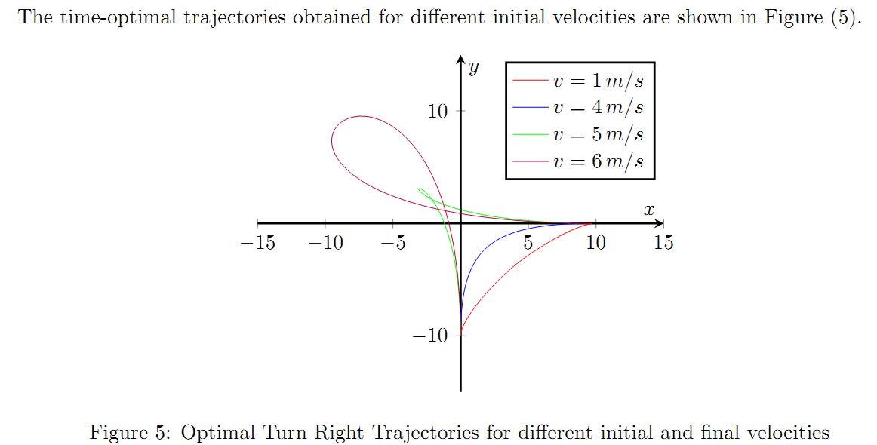
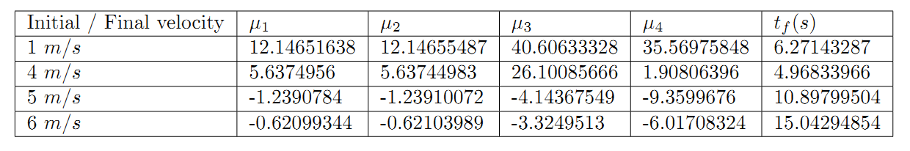

1.3主要code (python)
def find_control(x_cond_init, x_cond_final, M):

#Define Constraint: Only on time
cons = ({'type': 'ineq', 'fun': lambda x : func_cons(x)});
# Optimization problem with random initial condition to avoid local minimum
for i in range(100):
l_init = np.random.uniform(0,5,4);
T_init = np.random.uniform(0,30,1);
p_init = np.append(l_init, T_init);
p_init = p_init.flatten()
# Run the minimization
param = opt.minimize(func, p_init, constraints=cons, args=(x_cond_init, x_cond_final, M))
if np.linalg.norm(func(param.x, x_cond_init, x_cond_final, M)) < 0.1:
print('Converged: %s' %(np.linalg.norm(func(param.x, x_cond_init, x_cond_final, M))));
print('With param [mu_1, mu_2, mu_3, mu_4, time]: %s' %(str(param.x)));
print('Initial condition: %s, Final condition: %s ' %(str(x_cond_init), str(x_cond_final)));
print('Maximum acceleration (L2 norm): %d' %(M));
break;
return param.x;

1.4 原理
（1）和拉格朗日乘子法的区别
拉格朗日乘子法中的λ为常数，而Pontryagin中的λ为时变量；
（2）Pontryagin原理
